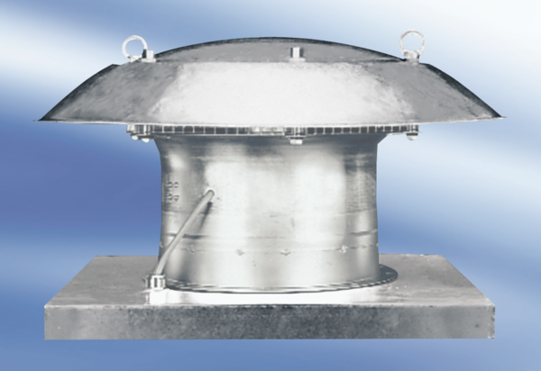Tourelle d'extraction hélicoïde DZD 30/2 A-ExUnité de conditionnement : 1 pièceGamme: C
Numéro de référence : 0087.0767Fabricant : MAICO

